รายงานการปฏิบัติราชการประจำเดือน
ข้อมูล ณ วันที่ 30 พฤศจิกายน 2566

รายงานการปฏิบัติราชการประจำ เดือน พฤศจิกายน 2566
ประจำปีงบประมาณ พ.ศ. 2567
สถานีตำรวจภูธรบางสวรรค์

1. งานอำนวยการ
วันที่ 23 พฤศจิกายน 2566 เวลา 15.00 น. พ.ต.ท.สุริยัน เพชรช่วย สวญ.สภ.บางสวรรค์ ได้จัดกิจกรรมจิตอาสาพัฒนาที่ทำการ สภ.บางสวรรค์ เพื่ออำนวยความสะดวกให้แก่ประชาชนในการรับบริการจาก สภ.บางสวรรค์
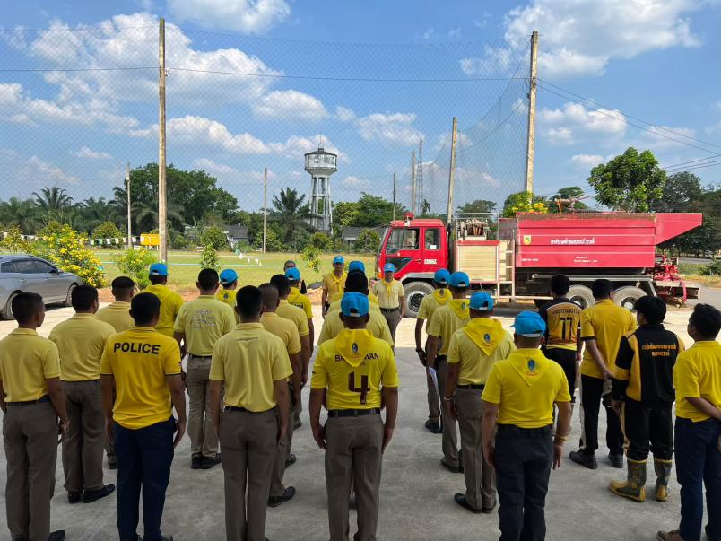
ภาพประกอบ
